Các thao tác chính
1. Hiển thị Danh mục (danhmucloaisach.php):
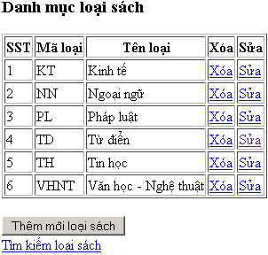
themloaisach.php
xoaloaisach.php
sualoaisach.php
timkiemloaisach.php
2. Khi click và nút Thêm mới loại sách (themloaisach.php):
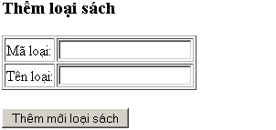
xulythemloaisach.php
Sau khi nhập dữ liệu vào FORM, click vào nút Thêm mới loại sách:
- Nếu có lỗi xảy ra sẽ báo lỗi.
- Nếu không có lỗi thì sẽ quay về Danh mục.
3. Khi click nút Sửa (sualoaisach.php):
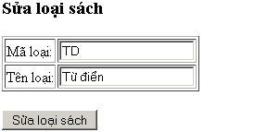
xulysualoaisach.php
Sau khi nhập dữ liệu vào FORM, click vào nút Sửa loại sách:
- Nếu có lỗi xảy ra sẽ báo lỗi.
- Nếu không có lỗi thì sẽ quay về Danh mục.
4. Khi click nút Xóa (xoaloaisach.php):
Xuất hiện thông báo xác nhận việc xóa!
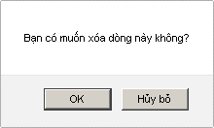
Xác nhận OK: Xóa
Xác nhận Hủy bỏ: Không làm gì cả.
5. Khi click nút Tìm kiếm loại sách (timkiemloaisach.php):
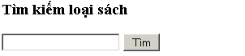
timkiemloaisach.php
Nhập vào giá trị cần tìm và click nút Tìm, nếu tìm thấy:
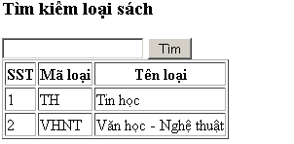
Nếu không tìm thấy:
